105學年度臺北市立啟聰學校高中職招生簡章
壹、依據
- 特殊教育法及第10條
- 身心障礙學生升學輔導辦法
- 臺北市特殊教育學生鑑定及就學輔導會設置辦法
- 臺北市身心障礙學生轉銜服務工作要項

貳、辦理單位
- 主辦單位：臺北市政府教育局（以下簡稱本局）。
- 承辦單位：臺北市聽障教育資源中心（以下簡稱聽資中心）。

參、招生對象：民國83年8月1日以後出生且目前未具高中高職學籍之聽覺障

礙或語言障礙學生(應屆畢業生(104學年度畢業)不受年齡限制)

肆、招生名額

一、高中部：普通科：15名。

二、高職部

(一)美工圖傳科、電子商務科、綜合家政科，共計45名。

(二)綜合職能班：15名。(限兼具智能障礙者就讀)

伍、報名資格：
- 國民中學畢業或具同等學力。
- 有效期限內之領有身心障礙手冊(證明)或縣、市政府特殊教育學生鑑定及就學輔導會(以下簡稱鑑輔會)之鑑定證明。

陸、應備資料
- 學校提供資料(非應屆畢業生免附)
- 報名資料檢核表(附件一)。
- 學習現況調查表(附件二)。
- 國中在校學期成績。
- 個人專長或才能具體資料（如獎狀、能力檢定合格證明或作品等），無則免附。
- 國中9年級個別化教育計畫（IEP）含轉銜計畫。
- 識字量評估測驗(無則免附)。
- 短句閱讀理解測驗(無則免附)。
- 其他相關評估報告(無則免附)。
- 家長提供資料
(一) 報名表（附件三）。
(二) 戶口名簿影本（請學校加註「與正本相符」字樣及驗證者職章）或全戶戶籍謄本1份。
(三) 有效期限內之身心障礙手冊(證明)影本（附件四）或直轄市、縣（市）鑑輔會鑑定證明影本（請學校加註「與正本相符」字樣及驗證者職章）。
(四) 非應屆畢業生請附畢業證書或同等學力證明影本（請學校加註「與正本相符」字樣及驗證者職章）。
(五) 教學醫院或聽障教育資源中心103年1月1日以後出具之聽力圖。（語言障礙者免附）
(六) 如要申請住宿者，請填住宿申請表(附件五)。
(七) 家長期望調查表(附件六)
(八) 信封2個，以正楷填妥收件人姓名、學校地址(郵遞區號)、特教業務承辦人電話，免貼郵票，以利寄發通知單（1.資格審查結果及晤談通知書 2.安置結果通知書）。非應屆畢業生請填寫收件人姓名、通訊地址(郵遞區號五碼)、電話

柒、報名方式與日期
- 報名方式：以掛號郵寄到 「10371臺北市大同區重慶北路3段320號 臺北市立啟聰學校 聽障教育資源中心 輔導服務組 收」（以郵戳為憑）或親送報名。
- 報名日期：簡章公告日起，至 105年3月4日(星期五)截止，親送報名請於3月2日至3月4日，上班時間9:00至16:00間送達。
- 聯絡電話：聽資中心輔導服務組（02）2592-4446轉602力靜搖老師。
- 簡章下載：聽資中心網站（http://210.60.235.15/rchi/）下載。

- 交 通：
- 捷運淡水線圓山站2號出口，沿庫倫街轉重慶北路，步行約10
分鐘可達。
(二) 欣欣客運、三重客運、新竹客運、汎航通運(林口長庚~台北車
站)啟聰學校站。
(三) 聯營公車223、246、302、304、601、重慶線~啟聰學校站。
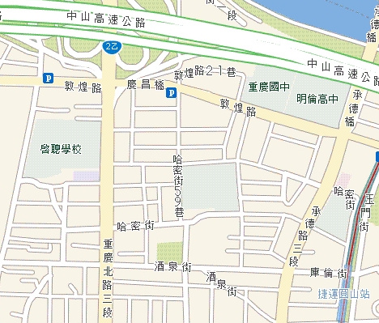
啟聰學校地圖

捌、資格審查
- 經臺北市105學年度鑑輔會聽語障學生安置小組(以下簡稱小組)進行資格審查，審查結果通過者，逕予安置；審查不通過者，不予安置。
- 經小組審查認定為需要晤談者，晤談後仍未通過審查者，不予安置。
參 、資 料

玖、晤談：需晤談者將以書面方式通知。
- 晤談時間：105年3月20日(星期日)。
- 晤談地點：臺北市立啟聰學校南排四樓會議室。
- 通知須參加之學生務必參加晤談，未參加視同放棄安置資格，建議家長或監護人陪同參與。
- 非應屆畢業生須參加晤談。

壹拾、公告安置結果：
- 公告日期：安置結果將於105年3月31日(星期四)前公告。
- 公告方式：1.書面通知。2.聽資中心網站公告。
3.電話查詢（02）2592-4446 轉602力靜搖老師。

壹拾壹、報到：105年4月11日(星期一)前以書面報到。

壹拾貳、注意事項
一、已獲小組同意安置者，需於六月中旬參加臺北市立啟聰學校所辦理之新生能力評估，作為後續規劃個別化教育計畫之參考，確切時間由學校另行通知。
二、申請住宿者需具備生活自理能力，經審查通過後方能住宿。
三、學校交通車行駛範圍僅限於臺北市行政區內。

壹拾參、其他未盡事宜，依本局鑑輔會聽語障安置小組會議決議辦理。
報名資料檢核表
學生姓名：
家長/監護人姓名： 聯絡電話：
就讀/畢業學校： 就讀/畢業學校聯絡人：
就讀/畢業學校電話： 就讀/畢業學校傳真：
項目 | 資料內容 | 檢核(打ˇ) |  | 備註
項目 | 資料內容 | 提報人員 | 聽資中心 | 備註
一 | 學習現況調查表(附件二) |  |  | 非應屆畢業生無則免附
二 | 報名表（附件三）
三 | 戶口名簿影本或全戶戶籍謄本 |  |  | 非應屆畢業生請於  晤談時攜帶畢業證書  正本驗證
四 | 有效日期內之直轄市、縣（市）鑑輔會鑑定證明影本或身心障礙手冊(證明) |  |  | 非應屆畢業生請於  晤談時攜帶畢業證書  正本驗證
五 | 教學醫院或聽障教育中心103年1月1日以後出具之聽力圖 |  |  | 語言障礙者免附
六 | 學生在校成績證明（應屆畢業生為5個學期之成績，需加蓋畢業學校教務處戳章)
七 | 報名學生個人專長特殊才能之得獎證明影本(含檢定證照) |  |  | 無則免附
八 | 國中9年級個別化教育計畫(IEP)含轉銜計畫 |  |  | 非應屆畢業生無則免附
九 | 相關評估報告(例如：識字評估測驗、短句閱讀理解測驗等) |  |  | 無則免附
十 | 住宿申請表(附件五) |  |  | 無住宿需求者免附
十一 | 家長期望調查表(附件六)
十二 | 信封2個(免貼郵資，務必填寫學生姓名及通訊地址)
註: 應屆畢業生檢核人員為原就讀國中，非應屆畢業生可由家長或學生本人檢核。
編號 | (勿填) | 提報人員簽章 |  | 工作小組檢核人員簽章

學習現況調查表
請教導學生至少1學期以上之國中教師填寫。請就學生目前特殊教育服務現況與各項能力現況填寫，以協助工作小組進一步了解學生學習情形，謝謝合作！

學生姓名 |  |  |  |  | 學校 | _______國中 |  |  | 性別 | □男 □女
填表教師 |  |  |  |  | □導師 □個管教師 資源班教師 □其他＿＿＿＿＿＿
聯絡電話 |  |  |  |  | 教導學生領域 |  |  |  | 教導學生  時間 | ＿＿＿＿＿學期
主要溝通方式 |  | □口語 □手語 □筆談
學生之特殊需求與服務(複選) | 上課方面 |  | □座位安排，學生位置請塗黑。  （若教室座位有其他安排者，  請另行檢附示意圖） |  |  |  | 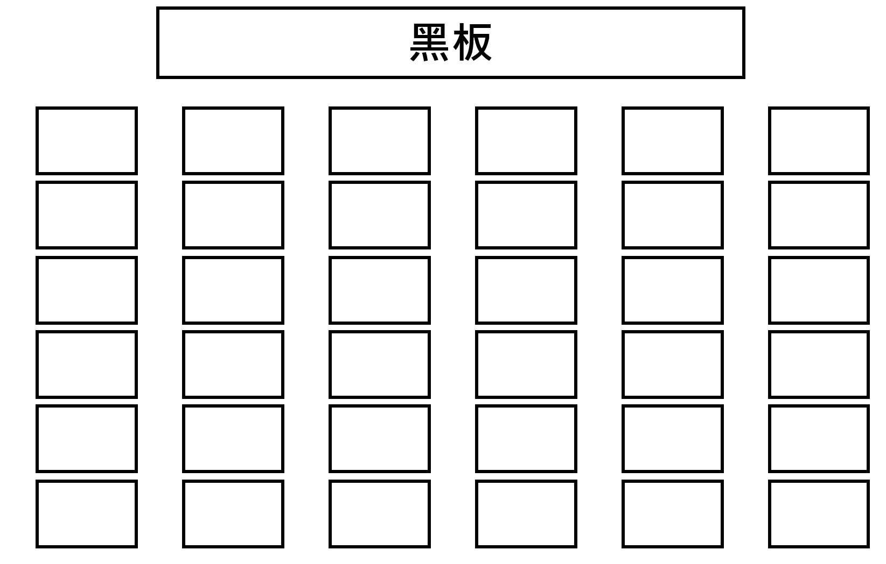
學生之特殊需求與服務(複選) |  |  | □鄰座同學提示 □手語翻譯  □提供筆記抄寫員 □提供溝通訓練課程  □資源班教學，抽離式每週上課科目________，節數_______  □資源班教學，外加式每週上課科目________，節數_______  □其他______________
學生之特殊需求與服務(複選) | 作業方面 |  | □無調整 □簡化 □減量 □其他＿＿＿＿＿＿＿
學生之特殊需求與服務(複選) | 考試方面 |  | □手語翻譯 □免「聽寫」評量 □延長考試時間 □其他＿＿＿＿
學生之特殊需求與服務(複選) | 其他方面
項目 | 對學生之了解 |  |  | 等級 |  |  |  | 特殊情形說明 |  |  | 填表說明
溝通  能力 | 口語表達能力 |  |  | 1.□ 2.□ 3.□ 4.□ 5.□ |  |  |  |  |  |  | 1：表示明顯差於普通學生。  2：表示稍微比普通學生差一點。  3：表示與同年級普通學生沒有兩樣。  4：表示稍微優於普通學生。  5：表示明顯優於普通學生。
溝通  能力 | 書寫表達能力 |  |  | 1.□ 2.□ 3.□ 4.□ 5.□
溝通  能力 | 聽覺理解能力 |  |  | 1.□ 2.□ 3.□ 4.□ 5.□
溝通  能力 | 與普通班教師溝通能力 |  |  | 1.□ 2.□ 3.□ 4.□ 5.□
溝通  能力 | 與同學溝通能力 |  |  | 1.□ 2.□ 3.□ 4.□ 5.□

項目 | 對學生之了解 |  | 等級 | 特殊情形說明 | 填表說明
社會適應 | 人際關係的經營能力 |  | 1.□ 2.□ 3.□ 4.□ 5.□ |  | 1：表示明顯差於普通學生。  2：表示稍微比普通學生差一點。  3：表示與同年級普通學生沒有兩樣。  4：表示稍微優於普通學生。  5：表示明顯優於普通學生。
社會適應 | 社交應對能力 |  | 1.□ 2.□ 3.□ 4.□ 5.□
社會適應 | 解決問題能力 |  | 1.□ 2.□ 3.□ 4.□ 5.□
社會適應 | 資源運用能力 |  | 1.□ 2.□ 3.□ 4.□ 5.□
學業與性向 | 學習動機 |  | 1.□ 2.□ 3.□ 4.□ 5.□
學業與性向 | 國語科目學習能力 |  | 1.□ 2.□ 3.□ 4.□ 5.□
學業與性向 | 英文科目學習能力 |  | 1.□ 2.□ 3.□ 4.□ 5.□
學業與性向 | 數學領域學習能力 |  | 1.□ 2.□ 3.□ 4.□ 5.□
學業與性向 | 優勢科目：
學業與性向 | 興趣/性向/專長：
教師建議 | 一、請您就學生的優勢與未來生涯發展來考量，建議學生就讀？ (請勾選，可複選)  1.高中 □普通科  2.高職 □美工圖傳科 □電子商務科 □綜合家政科  □綜合職能科（限兼智能障礙者就讀）  二、上述建議之主要理由（請務必填寫）：
填表教師簽章
報名表
學生基本資料 | 姓名 |  |  |  |  |  |  | 性別 |  |  |  | □男 □女 |  |  |  | 請自行貼妥  2吋相片  相片背面  請書寫姓名
學生基本資料 | 身分證字號 |  |  |  |  |  |  |  |  |  |  |  |  |  |  | 請自行貼妥  2吋相片  相片背面  請書寫姓名
學生基本資料 | 出生日期 | 民國 年 月 日 |  |  |  |  |  |  |  |  |  |  |  |  |  | 請自行貼妥  2吋相片  相片背面  請書寫姓名
學生基本資料 | 學 歷 | 市（縣） 國中 畢/肄業 |  |  |  |  |  |  |  |  |  |  |  |  |  | 請自行貼妥  2吋相片  相片背面  請書寫姓名
學生基本資料 | 畢/肄業年月 | (畢業) 年 月  (肄業)自 年 月 起 至 年 月止
學生基本資料 | 國民中學  就學型態 | （ ）1.普通班 （ ）2.普通+資源班 （ ）3.特教班  （ ）4.特教學校（ ）5.其他（機構或在家教育等）
學生基本資料 | 身心障礙手冊(證明)及鑑輔會證明 | □ 持有身心障礙手冊(證明) ，有效期限：
學生基本資料 | 身心障礙手冊(證明)及鑑輔會證明 | 障礙類別: 障礙等級:
學生基本資料 | 身心障礙手冊(證明)及鑑輔會證明 | □＿＿＿縣市鑑輔會證明，核發年度: 適用階段:
學生基本資料 | 聯絡電話 | 國中導師姓名： （電話） （手機）
學生基本資料 | 聯絡電話 | 個管老師姓名： （電話） （手機）
學生基本資料 | 聯絡電話 | 家長或監護人姓名： 與學生之關係：  （電話） (手機）
通訊資料 | 戶籍地址 | □□□-□□
通訊資料 | 通訊地址 | □同戶籍地址  □□□-□□
入學後預定  上學方式 |  | □通勤 □免費校車 □申請住校（請附附表五住宿申請表)
申請類科  (參考用，  請用數字填寫  志願排序) |  | □普通科  □美工圖傳科  □電子商務科  □綜合家政科  □綜合職能班(限兼具智能障礙者就讀)
學生簽名 |  |  |  |  |  | 家長簽章 |  |  |  | 父：  及 或 法定監護人：  母：
承辦人： 單位主管： 校長：

註:非應屆畢業生可免承辦人、單位主管與校長簽章。

「身心障礙手冊(證明)影本」及黏貼紙
請黏貼證件影本並加註「與正本相符」字樣及驗證者職章
身障手冊(證明)正面〈無則免附〉 | 身障手冊(證明)反面〈無則免附〉
註：非應屆畢業生之「畢業證書」或同等學力證明，請以A4大小影印附於後。
住宿申請表
臺北市立啟聰學校學生住(退)校申請書 申請日期： 寢室編號：
班 級 | 性 別 | 關 係 |  | 姓 名 |  | 身分證  統一編號 |  | 聯絡方式 |  | 住 址
 | - 男  - 女 |  |  |  |  |  |  | 電話  傳真  手機
緊急聯絡人 |  | 1 |  |  |  |  |  | 電話  傳真  手機
 |  | 2 |  |  |  |  |  | 電話  傳真  手機
 |  | 3 |  |  |  |  |  | 電話  傳真  手機
申請理由
家長 |  |  | 導師意見 |  | 住宿生管理員 |  | 生教組長 |  | 學務主任 |  | 校長
住宿切結書
學生 若有不假外出、鬥毆、偷竊、賭博、脅迫同學、抽菸、騎乘機車、態度傲慢、藐視師長及違反其他住校生活規則之行為者，願接受退宿處分。

謹致
臺北市立啟聰學校
學生：
家長：

中華民國 年 月 日

臺北市立啟聰學校新生家長期望調查表
親愛的家長您好：
很高興貴子弟能來本校就讀，為了把握三年寶貴的學習機會，我們必須藉由您日常觀察尋找出孩子的優勢與劣勢能力，並了解您對孩子的期望，以便及早進行教育與學習。這是一份十分重要的問卷，因為老師將依據您的看法與期望，擬訂本學期的輔導及教學策略，請您仔細填答，勾選（）出您認為最符合的選項，如果選擇「其他」選項則請註明，您可盡量表達您的意見。謝謝！
臺北市立啟聰學校教務處敬上
中華民國105年

一、家庭基本資料
1. | 填寫者姓名 | ：
2. | 您與孩子的關係 | ：□父 □母 □祖父 □祖母 □其他
3. | 學生手足人數 | ：兄 人 姊 人 弟 人 妹 人
4. | 家庭同住人數 | ：□2人 □3人 □4人 □5人 □6人以上
5. | 住家情形 | ：□自有 □租賃 □寄住 □其他___________
6. | 家庭每月總收入 | ：□2萬元以下 □2萬~4萬元間 □4萬~6萬元間  □6萬~8萬元間 □8萬~10萬元間 □10萬元以上
7. | 輔具使用情形 | ：□助聽器（□單耳 □雙耳） □人工電子耳 □電話閃光震動器  □門鈴閃光器 □電話擴音器 □震動手錶 □電腦視訊系統  □調頻系統 □其他_________________
二、孩子在家中的表現，請依據您了解的部分做勾選：
1. | 孩子與家中哪些人的互動最頻繁？ | ：□父 □母 □兄弟姊妹 □其他____________
2. | 孩子與家人的溝通模式(可複選)？ | ：□口語 □手語 □筆談 □肢體動作
3. | 孩子與家人溝通的頻率？ | ：□常常 □偶爾 □很少 □幾乎不溝通
4. | 平日孩子從事甚麼休閒活動(可複選)？ | ：□看書 □上網 □看電視 □運動  □分擔家務 □其他
5. | 孩子每天都花多少時間從事休閒活動？ | ：□0~1小時 □2~3小時 □4小時以上
6. | 孩子使用哪些工具傳達訊息？ | ：□手機 □電腦 □平板(例如：I pad)  □其他____________

三、國中孩子在學校的學習狀況，請依據您了解的部分做勾選（可複選）：
1. | 您孩子國中表現較好的科目？ | ：□國文 □英文 □數學 □自然與生活科技  □電腦 □藝術與人文 □體育與健康教育  □綜合活動(家政、工藝、童軍) □其他  □不清楚
2. | 您孩子國中表現較不理想的科目？ | ：□國文 □英文 □數學 □自然與生活科技  □電腦 □藝術與人文 □體育與健康教育  □綜合活動(家政、工藝、童軍) □其他  □不清楚
3. | 孩子國中時期有幾個好朋友？ | ：□0個 □3個以內 □4個以上  □不清楚
4. | 孩子和朋友最常做哪些事？ | ：□看書 □與同學討論功課  □玩線上遊戲 □運動 □逛街  □網路聊天 □其他_____________  □不清楚
5. | 孩子遇到問題時，會找誰幫忙？ | ：□自我解決 □家長 □兄弟姊妹  □親戚 □朋友 □老師 □其他  □不清楚
6. | 孩子情緒不佳時，常用的解決方式？ | ：□找人傾訴 □隱藏不說 □網路抒發  □運動 □其他  □不清楚
7. | 您的孩子在國三階段遇到最困難的是甚麼？ | ：□沒有困難  □溝通 □建立人際關係 □學業學習  □情緒、心理 □健康情形 □其他_________

四、未來對孩子的期望
1. | 你期望孩子高中職畢業後的進路？ | ：□升學(□升大學-跳第3題 □升四技二專)  □就業  □就養-跳第3題
2. | 經由學校的訓練，如果您的孩子能力足夠，您期望孩子可以取得什麼證照（選填高職部學生之家長填寫）？ | ：□圖文組版 □廣告設計 □美容 □中餐 □烘焙  □飲料調製 □縫紉 □清潔 □軟體應用  □程式設計 □硬體維修 □網頁設計 □中英文輸入  □其他
3. | 您對孩子未來的期待為何？ | 請寫下來：

十分感謝家長耐心地填答
我們將會非常重視這份資料
 

